# Стандартні алгоритми

**For_each –** для кожного елемента контейнера виконати одну й ту ж саму дію.

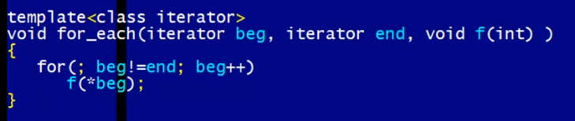

**Find – знайти елемент у контейнері та вивести його вказівник**

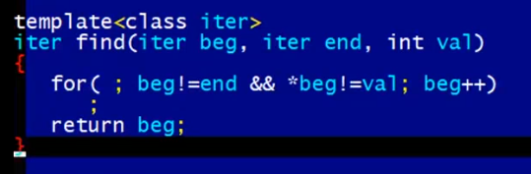

**Sort**

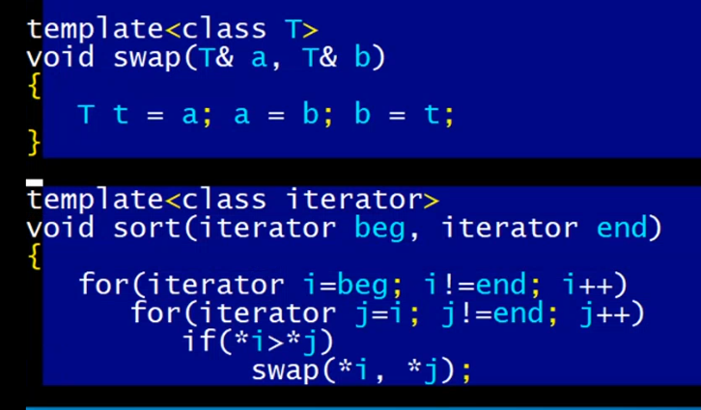

# Об’єкти функції

Використання об’єкту класу , як функції

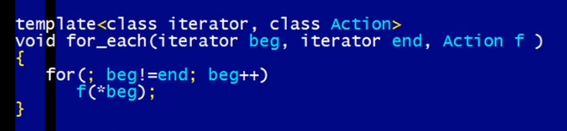

**Функція**

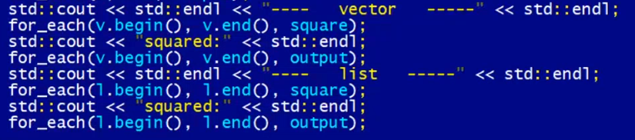

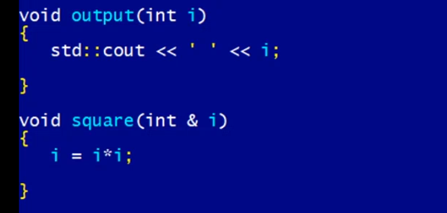

**Класс**

